**Atividade de Banco de Dados I**

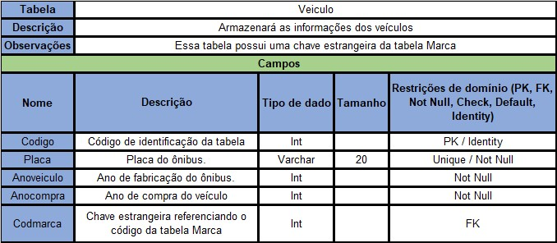

**Preencher a tabela Marca**

|  |  |  |  |  |
| --- | --- | --- | --- | --- |
| **Tabela** | Marca | | | |
| **Descrição** |  | | | |
| **Observação** |  | | | |
| **Campos** | | | | |
| **Nome** | **Descrição** | **Tipo de dado** | **Tamanho** | **Restrição** |
| Codigo |  |  |  |  |
| Nome |  |  |  |  |
| descricao |  |  |  |  |